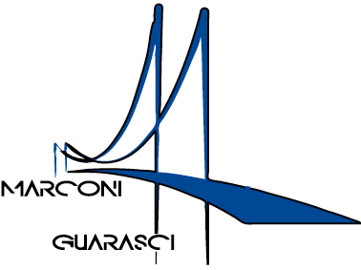



**I.I.S. IPSIA“Marconi” Cosenza LS-ITE “Guarasci” Rogliano**

***SEDE: Cosenza IPSIA Diurno e Corso Serale***

***SEDE: Montalto Uffugo IPSIA – ITI (Chimica Ambientale)***

***SEDE: Rogliano Liceo Scientifico – Ist. Tec. Economico***

*Presidenza e Amministrazione: Via degli Stadi, snc 87100 COSENZA Tel.* 0984.481317- *Fax* 0984 38804

Codice Fiscale98104070788 Codice Meccanografico CSIS073004 e-mail [csis073004@istruzione.itPEC](mailto:csis073004@istruzione.itPEC) [csis073004@pec.istruzione.it](mailto:csis073004@pec.istruzione.it)

Ai dirigente Scolastico

Dell’IIS MARCONI-GUARASCI

Sede

**OGGETTO: RICHIESTA DI ATTIVAZIONE DIDATTICA DIGITALE A DISTANZA**

VISTA l’Ordinanza del Presidente della Regione n. 4 del 30 gennaio 2021, avente ad oggetto “Ulteriori misure per la prevenzione e gestione dell’emergenza epidemiologica da COVID2019. Ordinanza ai sensi dell’art. 32, comma 3, della legge 23 dicembre 1978, n. 833 in materia di igiene e sanità pubblica. Disposizioni relative all’entrata in vigore dell’Ordinanza del Ministro della Salute 29 gennaio 2021 e ulteriori misure di mitigazione nel territorio regionale”;

CONSIDERATO che la stessa prevede che le Scuole possano adottare la didattica digitale integrata per tutti

gli studenti le cui famiglie ne facciano esplicita richiesta;

Il/la sottoscritto/a ____________________________________

genitore dell’alunno/a ____________________________________ frequentante la classe _____sez.______

indirizzo___________________________________________________ della Scuola Secondaria di II grado

Plesso Cosenza

Plesso Rogliano

Plesso Montalo

CHIEDE

Che il/la proprio/a figlio/a possa fruire della Didattica Digitale Integrata a distanza.

Firma dei genitori ______________________________